# Servizio di gestione degli acquari

**Obbiettivo** - un sistema di monitoraggio e controllo pesci in acquari costituiti da dispositivi:

* Sensori: digitali
* Attuatori: digitali

**Utilizzabile** in ambito:

* Domestico: piccolo acquario personale
* Professionale: acquario di grandi dimensioni con diverse tipologie di pesci

## Requisiti generali:

* Configurabile integrando qualunque tipo di dispositivo necessario
* Funzionante in completa autonomia (con messaggi di allerta per l'insorgere di eventuali problemi)
* Avente funzionalità di monitoraggio e controllo fruibili via browser con interfaccia reattiva agli eventi
* Provvisto di accesso controllato da qualunque punto della rete via autenticazione OAuth2
* Incrementale e scalabile (possibilità di aggiungere facilmente nuove funzionalità su richiesta)

# Informazioni generali

Il sistema prevede una gestione in completa autonomia di acquari impostati dall'utente. L'utente può creare gli acquari selezionando i dispositivi a sua disposizione e le tipologie di pesci al suo interno. Alla creazione viene attivata la soluzione di gestione ottimale per il tipo di acquario. L'utente può creare o modificare le regole di gestione per renderle di suo gradimento.

Data la grande criticità del sistema dovuta a esseri viventi, l'utente viene avvisato in caso di guasti o errori del sistema, garantendogli la possibilità di agire nel minor tempo possibile.

# Criteri Progettuali

Più livelli di astrazione per risolvere l’integrazione di componenti differenti ed eterogenei:

* + **Componente Fisico**: attuatori/sensori hardware con le caratteristiche definite dal venditore.
  + **Componente Logico**: attuatori/sensori che comunicano via rete con segnali di tipo standardizzato e con messaggi di tipo standardizzato.
  + **Device**: elementi complessi costituiti da gruppi di sensori e attuatori gestiti in modo coordinato.
  + **Controllo/Monitoraggio**: sistemi a regole che possono attuare strategie di controllo in dipendenza dagli eventi e dal tempo, e visualizzare lo stato del sistema aggregando i dati dei sensori e degli attuatori.

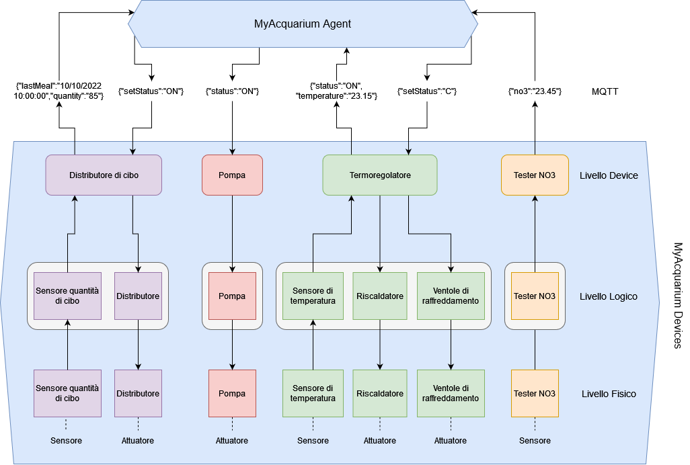

# MQTT Topics

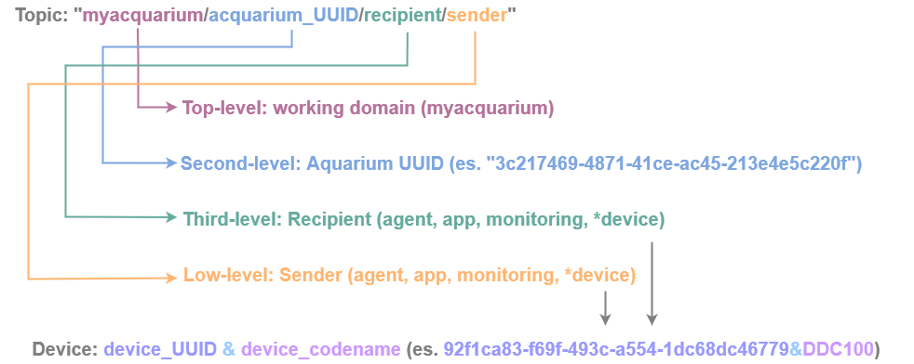

## WebApp:

Sistema dotato di interfaccia grafica che:

* Consente di creare o modificare un acquario scegliendo
  + Nome
  + Tipologie di pesci
  + Tipo di acquario (acqua dolce / marino)
  + Dispositivi
* Consente di modificare le regole di gestione dell’acquario
* Mostra lo stato dei sensori disponibili dell'acquario
* Mostra la soluzione di gestione dell'acquario
* Offre la visione di grafici di dati storici
* Offre la visione degli avvisi di guasti o errori dei dispositivi

## Monitoraggio:

## Sistema che riceve e persiste i valori inviati dai dispositivi per il monitoraggio dei dati storici

## Agente:

Sistema a regole che comunica con i dispositivi per impostare lo stato corretto secondo i valori ricevuti

